**Колледж Московского гуманитарно-экономического университета**

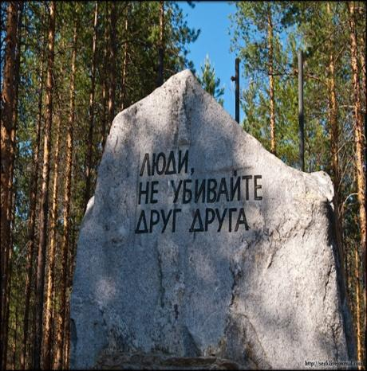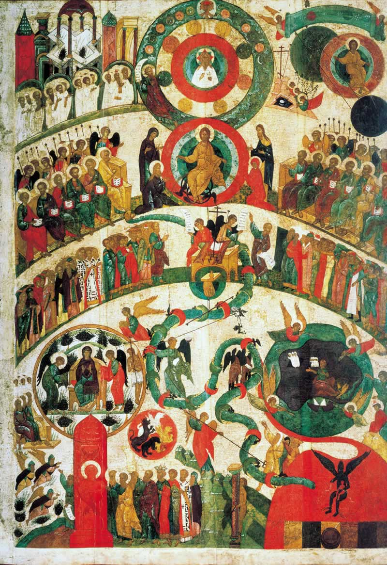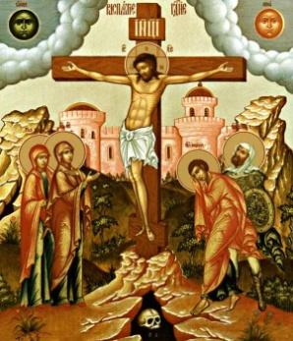

К 135-летию со Дня рождения А.А.Ахматовой

Творческое исследование

«Реквием по России»

(С методической разработкой занятия для студентов.)

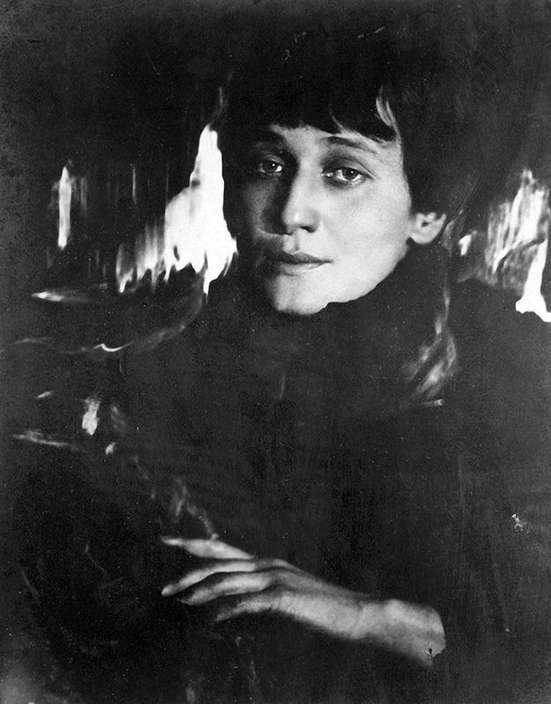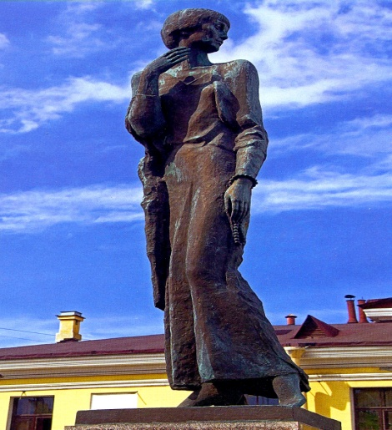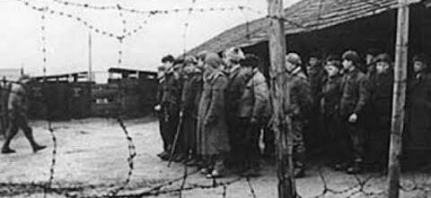

**Преподаватель словесности, член Российского Союза Писателей, участница сборников: «Тропа к духовным родникам», «Славянское слово 2022», «Под знаком Кирилла и Мефодия» Гайкова Нина Николаевна**

**Москва 2024 г.**

** «Реквием по России».**

**Глава первая «Скорбное поминовение».**

**Реквием** – поминальная молитва у католиков, скорбная Месса. На латинский текст её писали музыку и **В.А.Моцарт**, и **Дж. Верди** – да всех не перечислить.

Только бывают случаи, когда внешние «формы» не столь важны – и словно «отступают» перед сутью. Оттого и получила название **«Реквием»** **самая трагическая поэма великой А.А.Ахматовой**.

У православных - **Панихида, Лития** у католиков – **Реквием**. Конечно, смерть всегда печальна - но ведь все мы смертны. И звучит молитва об упокоении души, о прощении прегрешений – вольных и невольных…

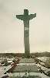 **А если смерть – вернее, убийство, уничтожение становится «нормой» для боящейся за себя власти царя Ирода?! Если появление «чёрного ворона» или, как сказано в поэме, «чёрной маруси» воспринимается как приход палача – приход смерти?! Если, при появлении этой машины смерти каждый думает: «За кем и кто следующий?!».**

**Если проводится по сути «геноцид» собственного народа?! Если целенаправленно истребляются лучшие умы, благородство происхождения?!**

Поэма создана в годы репрессий - и о репрессиях – поэт называет это время **«страшными годами ежовщины»** по фамилии наркома внутренних дел. (Нарком – значит «народный комиссар». И эти «народные комиссары» народ тысячами мучили и казнили. Это так - заодно).

И, очевидно, само слово – само понятие **«Реквием»** в восприятии русского человека века двадцатого несколько утрачивает связь с Панихидой – с известными каждому словами: **«Со святыми упокой, Христе, души раб Твоих…»** и становится синонимом **трагедии.** Появляется понятие **«Русский Реквием».**

По сути, это название можно отнести и к некоторым произведениям **Н.С.Гумилёва, О.Э.Мандельштама** и не только, наверное. Великая «троица» поэтов - акмеистов - **А.А.Ахматова, Н.С.Гумилёв, О.Э. Мандельштам**, которых можно назвать Мучениками Неявленными.

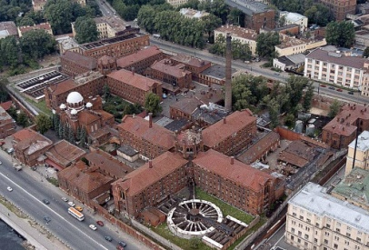 **Глава вторая «Крик души России»**

**«Реквием»** - по сути, даже не название, а понятие, точно отразившее трагедию России. Итак, **Поэма** создавалась **А.А.Ахматовой** из отдельных отрывков, написанных **с 1935 по 1940 года.** Крик души! Череда криков! Оттого и стихотворный размер отрывков всё время меняется.

**И ещё надо помнить – появись тогда хоть одна строка - просто написанная на клочке бумаги, обмолвись кто-то хоть словом – и живым не бывать никому – уж по крайней мере, не миновать ареста или ссылки.**

Вот когда проверяется настоящая дружба - **А.А.Ахматова** начитывала выстраданные строки своим друзьям – и они запоминали. Запоминали и удерживали в памяти до тех пор, пока можно будет хотя бы вслух произнести.

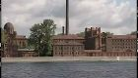 **«В страшные годы ежовщины я провела семнадцать месяцев в тюремных очередях в Ленинграде. Как-то раз кто-то "опознал" меня. Тогда стоящая за мной женщина, которая, конечно, никогда не слыхала моего имени, очнулась от свойственного нам всем оцепенения и спросила меня на ухо (там все говорили шепотом):**

**- А это вы можете описать?**

**И я сказала:**

**- Могу.**

**Тогда что-то вроде улыбки скользнуло по тому, что некогда было ее лицом».**

Говорить о вопиющем ужасе написанного, вернее, происходящего необходимости нет. Сама **А.А.Ахматова** аресту не подвергалась – хотя бы уже написан приказ – что уж у «них» не получилось…

Но рядом гибли близкие люди - её муж профессор был арестован и расстрелян, как и первый муж – Поэт-Мученик, Герой Отечества **Н.С.Гумилёв**. А семнадцать месяцев в тюремных очередях она провела к сыну – **Льву**. Поэтому **«муж в могиле, сын в тюрьме»**.

Впоследствии сын **Л.Н.Гумилёв** отсидит в тюрьмах в общей сложности 14 лет – «то за отца, то за мать», но в 1941г. пойдёт по чужим документам воевать. Воевать за Россию, а не за сломавшую тысячи людских жизней власть. Он станет профессором, доживёт до 80 лет. Только, к сожалению, детей у них с супругой не будет. По вине тех, кто допрашивал в тюрьмах…Довольно!...

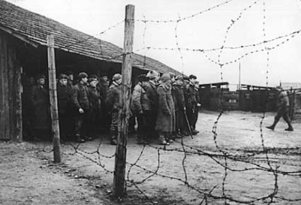Конечно, **А.А.Ахматова** в полной мере изведала всё в поэме отражённое. Однажды пришлось ей ради спасения сына написать «хвалебную оду» Сталину…

Потому и появятся строки **«кидалась в ноги палачу»**. Какое точное «определение» власти! …

**Звезды смерти стояли над нами,  
И безвинная корчилась Русь  
Под кровавыми сапогами  
И под шинами черных марусь.**

Над Россией стоят **«звёзды смерти»**, Святая Русь **«корчится… под шинами чёрных марусь»**. **«Звёзды смерти»** над Ленинградом, над Россией тридцатых годов в поэме **А.А.Ахматовой** – и **«Солнце мёртвых»** - одной из самых страшных, трагических произведений **И.С.Шмелёва** о гражданской войне. Человеческая жизнь «стоит меньше битой посуды». И небеса с солнцем и звёздами – страшно вымолвить – мёртвыми стали…

Понятно, что **«Реквием»** не только о семье поэта – он обо всей многострадальной России - и местоимение «я» означает причастность. Причастность не только происходящему ныне, но и всей многострадальной истории Отечества.

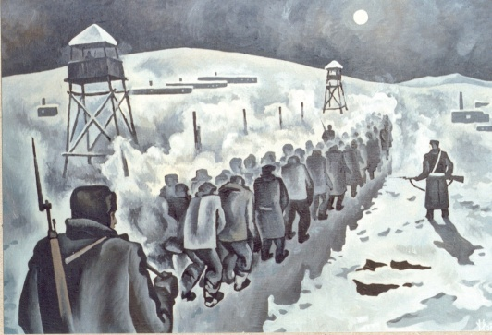 **Глава третья «Погашенные свечи жизней »**

**Уводили тебя на рассвете,  
За тобой, как на выносе, шла,  
В темной горнице плакали дети,  
У божницы свеча оплыла.  
На губах твоих холод иконки,  
Смертный пот на челе…**

**Не забыть!  
Буду я, как стрелецкие женки,  
Под кремлевскими башнями выть.**

**«На выносе»** - на похоронах – потому что «оттуда» многие не вернутся или вернутся через много лет искалеченными.

**Свеча** – в классической литературе часто символ жизни – да и не только в литературе. Древний символ, восходящий ко временам катакомб.

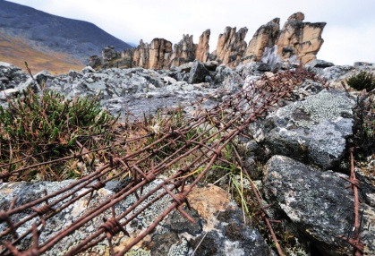 А здесь она уже «оплыла» - и зажечься ей больше не суждено – не дадут.

**Смрадный ветр, как свечи, жизни тушит:**

**Ни позвать, ни крикнуть, ни помочь -**

написал замечательный поэт серебряного века **М.А.Волошин**, как и **А.А.Ахматова**, Родину после прихода к власти слуг антихриста не покинувший, скорби с Россией разделивший. К этому произведению с трагическим названием **«На дне преисподней»** мы чуть позже возвратимся.

А пока снова **«Реквием» А.А.Ахматовой**. Все помнят, конечно, чудовищно жестокую казнь стрельцов Петром Первым, очень испугавшимся за свою власть – людей, перед окнами повешенных! Разве не так же и ныне запугивает инакомыслящих новая власть, уводя, мучая, высылая и расстреливая?! Оттого и проводит поэт параллель двух эпох.

**Нет, это не я, это кто-то другой страдает.**

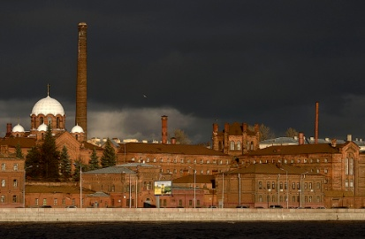**Я бы так не могла, а то, что случилось,**

**Пусть черные сукна покроют,**

**И пусть унесут фонари…**

**Ночь.**

Кажется, всё происходящее – страшный сон, потому что всё это за пределами человеческого понимания. Надо скорее проснуться… но не получится…

**Глава четвёртая « Ночь. Россию покрывшая»**

Ночь, тьма, безвременье. Всё покрыто мглою – и небеса в ней скрылись…

Мы обещали вернуться к стихотворению **М.А.Волошина** -

**С каждым днем все диче и все глуше**

**Мертвенная цепенеет ночь –**

Только в годы создания **«Реквиема»** поэта уже на земле грешной не было – эти строки созданы в память убиенного самозваной властью в 1921 году **Н.С.Гумилёва.**

А всё, происходящее ныне – в **«Реквиеме»**, словно страшное «продолжение».

**«И хожу я по чёрному свету» -** не требующий разъяснений крик души человека, смысл жизни потерявшего! А сколько таких было! Свет не может быть **«чёрным»**, но стал. Написаны строки эти чудом выжившим с большевистском плену **Иваном Савиным (Севалайненом)**, которому отпущено было всего двадцать восемь лет земной жизни. Написаны - тоже до **«Реквиема»** - почти за десять лет – и тоже поэта тогда уже в живых не было. **«Чёрным»** свет стал и для лирического героя **«Реквиема»**, и для самой – создавшей его, и для все России.

И, наконец, ещё один образ, созданный **Поэтом-Мучеником,** тоже Россию не оставившим и погибшим в пересыльном лагере. **«Неоконченной вечности мгла» -** так завершает **О.Э.Мандельштам** одно из самых трагических своих произведений **«Небо Вечери…»,** созданного в те же «смертоносные» годы, что и **«Реквием» А.А.Ахматовой.**

Россию покрыли **«черные сукна»** смерти - невинных,власти не угодивших**.**

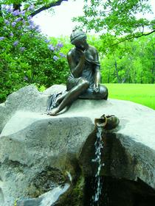 **Глава пятая. «Убиение Женщины».**

**Показать бы тебе, насмешнице  
И любимице всех друзей,  
Царскосельской веселой грешнице,  
Что случится с жизнью твоей —  
Как трехсотая, с передачею,  
Под Крестами будешь стоять  
И своею слезою горячею  
Новогодний лед прожигать.  
Там тюремный тополь качается,  
И ни звука — а сколько там  
Неповинных жизней кончается…**

Кто же эта **«Царскосельская веселая грешница»?! Конечно, знаменитая Царскосельская Статуя Девушки над разбитым кувшином.** Девушки, воспетой и **А.С.Пушкиным**, и самой **А.А.Ахматовой** лет за двадцать до создания **«Реквиема»**.

**Урну с водой уронив, об утес ее дева разбила.**

**Дева печально сидит, праздный держа черепок.**

**Чудо! не сякнет вода, изливаясь из урны разбитой;**

**Дева, над вечной струей, вечно печальна сидит –**

хорошо известные строки родоначальника русской поэзии.

А вот строки самой **А.А.Ахматовой**, созданные незадолго до того, как весь мир запылал в пожаре войны, приведшей к главной русской трагедии двадцатого века.

**Уже кленовые листы**

**На пруд слетают лебединый,**

**И окровавлены кусты**

**Неспешно зреющей рябины,**

**И ослепительно стройна,**

**Поджав незябнущие ноги,**

**На камне северном она**

**Сидит и смотрит на дороги.**

**Я чувствовала смутный страх**

**Пред этой девушкой воспетой.**

**Играли на ее плечах**

**Лучи скудеющего света.**

**И как могла я ей простить**

**Восторг твоей хвалы влюбленной…**

**Смотри, ей весело грустить,**

**Такой нарядно обнаженной.**

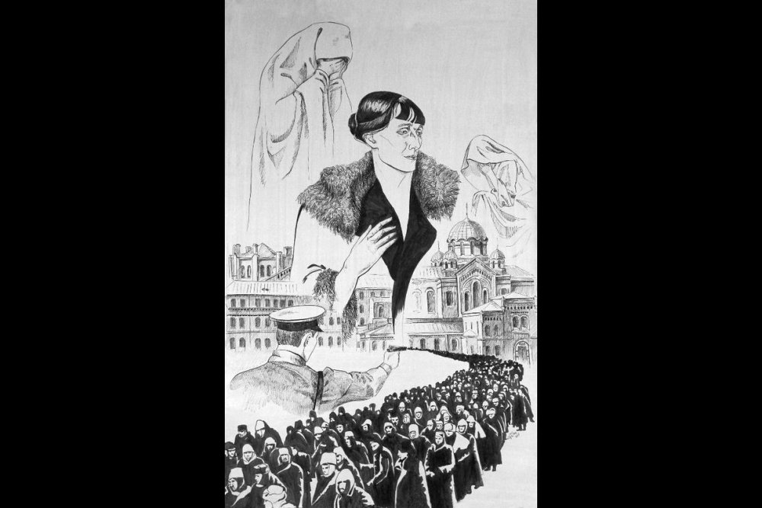И вот воспетая в веках Красавица словно превращается в одну из тех несчастных, измученных, задавленных страхом, раньше времени постаревших, у которых осталось **«что-то вроде лица и что-то вроде улыбки»**, как написала **А.А.Ахматова** в своих воспоминаниях. Убиты красота и величие женщины – убиты тюремными надсмотрщиками и конвоирами. По всей - некогда Великой России, а теперь измученной и униженной **«неповинные жизни кончаются»…**

**Глава шестая «Приговор, России вынесенный»**

**И упало каменное слово  
На мою еще живую грудь.  
Ничего, ведь я была готова,  
Справлюсь с этим как-нибудь.**

**У меня сегодня много дела:  
Надо память до конца убить,  
Надо, чтоб душа окаменела,  
Надо снова научиться жить.**

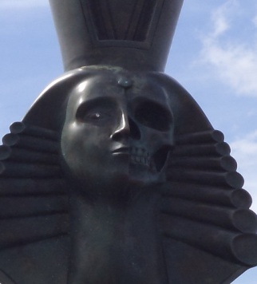**А не то… Горячий шелест лета,  
Словно праздник за моим окном.  
Я давно предчувствовала этот  
Светлый день и опустелый дом.**

Глава **«Приговор»**, ставшая почти самостоятельным произведением...

Да, **Л.Н.Гумилёв** смертной участи избежал, но не избежали тысячи других – кого-то о долге и совести забывшие врачи скорой на расстрел везли… Неважно, что в Подмосковье. Приговор вынесен всем! …

А после приведённого в исполнение приговора приходит смерть! Только …

**Ты все равно придешь — зачем же не теперь?**

**Я жду тебя — мне очень трудно.**

**Я потушила свет и отворила дверь**

**Тебе, такой простой и чудной.**

**Прими для этого какой угодно вид,**

**Ворвись отравленным снарядом**

**Иль с гирькой подкрадись, как опытный бандит,**

**Иль отрави тифозным чадом.**

**Иль сказочкой, придуманной тобой**

**И всем до тошноты знакомой,-**

**Чтоб я увидела верх шапки голубой**

**И бледного от страха управдома.**

**Мне все равно теперь.**

**Клубится Енисей,**

**Звезда Полярная сияет.**

**И синий блеск возлюбленных очей**

**Последний ужас застилает.**

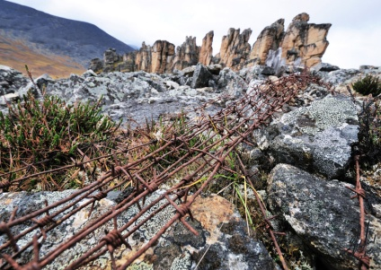 Это же не просто образ смерти – это «разговор» со смертью. И глава называется **«К смерти»** - потому что обращается к ней… Кто? Тот, от лица которого написано произведение.

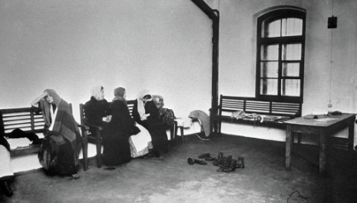Но, как уже совершенно ясно, написана поэма и «от лица» той, что **«ото всех уже отделена»** после вынесенного близкому человеку смертного приговора. И «от лица» тех **«трехсот»**, что томятся неизвестностью в тюремной очереди, **«слезою горячею** **«прожигая новогодний лёд»**. Тех, у которых вместо лица и улыбки осталось «что-то вроде». И все они для тюремщиков такая же, как сказала **А.А.Ахматова** в другой поэме, **«лагерная пыль»**, как и сами заключённые. И могут скоро «занять их место».

Значит, все они так или иначе «говорят» со смертью…

«Разговор» со смертью в русской литературе встречается не только в **«Реквиеме».** Но дело в том, что здесь не просто «разговор» в привычном смысле – а «безответное обращение», «безответная мольба». О чём?! Страшно выговорить – о том, чтобы пришла и забрала – неважно как, потому что уже **«всё равно».** Потому что отчаяние значит потеря и надежды, и веры.

А если не придёт смерть и не заберёт – то придёт безумие - от непосильных страданий.

**Уже безумие крылом**

**Души накрыло половину,**

**И поит огненным вином**

**И манит в черную долину.**

**И поняла я, что ему**

**Должна я уступить победу,**

**Прислушиваясь к своему**

**Уже как бы чужому бреду.**

Не приведи, Господь, такое пережить! Как и то, о чём говорится дальше:

**Ты спроси у моих современниц,**

**Каторжанок, стопятниц, пленниц,**

**И к тебе порасскажем мы,**

**Как в беспамятном жили страхе,**

**Как растили детей для плахи,**

**Для застенка и для тюрьмы.**

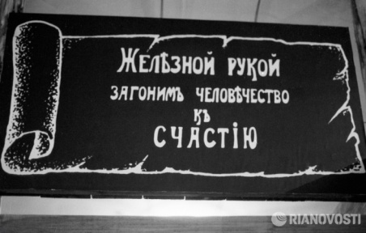 **Посинелые стиснув губы,**

**Обезумевшие Гекубы**

**И Кассандры из Чухломы**

**Загремим мы безмолвным хором,**

**Мы — увенчанные позором:**

**«По ту сторону ада мы».**

Эти строки тоже созданы **А.А.Ахматовой** - знаменитая **«Поэма без героя» -**  и звучит в них, по словам самого автора, тема **«Реквиема»**.

Жутко, если **«беспамятный страх»** заменил все другие чувства, если дети изначально обречены на мучения и смерть; если все, в России живущие, оказались **«увенчанными позором»** и в конце концов **«по ту сторону ада». «Ада»**, в который превратили Землю Русскую пришедшие к власти палачи.

Ради чего жить?!

Конечно, нельзя, неправильно, несправедливо было бы сказать, что все о смерти молят – но все со смертью «беседуют».

** Глава седьмая «Россия Распятая».**

***Не рыдай Мене, Мати, во гробе зрящия.***

**Хор ангелов великий час восславил,  
И небеса расплавились в огне.  
Отцу сказал: «Почто Меня оставил!»  
А Матери: «О, не рыдай Мене…»**

**Магдалина билась и рыдала,  
Ученик любимый каменел,  
А туда, где молча Мать стояла,  
Так никто взглянуть и не посмел.**

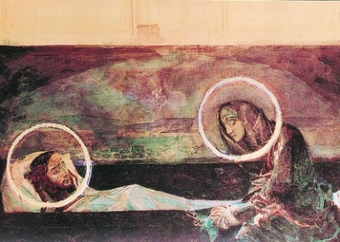 **Глава «Распятье» -** наверное, «кульминация», если слово сие здесь применимо! Распята Святая Русь! Неслучайно многие места, где земля пропитана кровью убиенных жертв террора называют **«Русской Голгофой»** - «Левашовская пустошь», «Бутовский полигон», «Сандармох». Неважно – где - страшно от того, во что Россию превратили. Помните пронзительное стихотворение **М. А.Волошина «На дне преисподней»**, к которым мы недавно обращались?!

**Но твоей Голгофы не покину,**

**От твоих могил не отрекусь –**

обращается поэт к России лет за пятнадцать до создания **А.А.Ахматовой «Реквиема»**.

По сути, сбылось страшное пророчество…

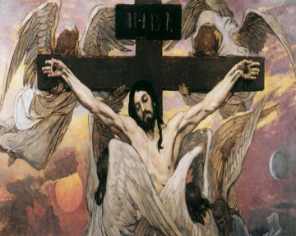Образ Креста, о котором **«ночи белые …говорят»**, появляется в Поэме несколько раньше. А теперь «крестами» на которых русские люди распяты, «покрыта» вся Россия… И стоят рядом матери – тысячи матерей – таких, как в очереди в печально известные «Кресты»...

Есть в западной духовной музыке такой жанр **«Stabat mater»** - полностью **«Stabat mater dolorosa»** - «Мать, стоящая у Креста». При чтении этой главы невольно вспоминается...

А ещё написанные автором **«Реквиема»** в трагическом 1914 г. слова о России:

**Низко, низко небо пустое,**

**И голос молящего тих:**

**«Ранят тело Твое пресвятое,**

**Мечут жребий о ризах Твоих».**

Добесились, добезумствовали, дали в слепоте духовной разгуляться силам ада, забыв о корнях духовных, – и вот теперь страшно поднять глаза – и говорить можно только «шёпотом», как в тюремной очереди у «Крестов»…

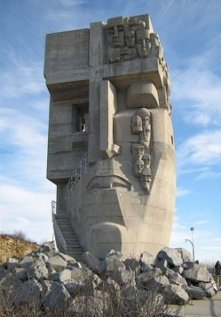 **Глава восьмая «Да не повторится»!**

И вот звучащий поминальной молитвой **эпилог.**

**Узнала я, как опадают лица,  
Как из-под век выглядывает страх,  
Как клинописи жесткие страницы  
Страдание выводит на щеках,  
Как локоны из пепельных и черных  
Серебряными делаются вдруг,  
Улыбка вянет на губах покорных,  
И в сухоньком смешке дрожит испуг.  
И я молюсь не о себе одной,  
А обо всех, кто там стоял со мною,  
И в лютый холод, и в июльский зной  
Под красною ослепшею стеною.**

Невозможно не увидеть, что с самого начала **молитва** или просьба **«помолиться»** звучит неоднократно. А как же без молитвы?! Сколько кругом смертей...

**Опять поминальный приблизился час.**

**Я вижу, я слышу, я чувствую вас:**

**И ту, что едва до окна довели,**

**И ту, что родимой не топчет земли,**

**И ту, что красивой тряхнув головой,**

**Сказала: «Сюда прихожу, как домой».**

Молитва обо всех умученных, убиенных, безвестно сгинувших.

И ещё - мы знаем, что всё изображённое - воспоминания – горькие, скорбные, трагические воспоминания.

Однако, с самых первых строк, каждый, погружаясь в произведение, начинает воспринимать происходящее как **реальность** – и не прошлую, а настоящую.

Всё - и **«чёрные маруси»**, и «Кресты», и безутешных стрелецких вдов, и Мать, у Креста стоящую. Всё это – наша память - историческая, «генетическая». **Всё это – изначально трагическая духовная реальность.**

**Хотелось бы всех поименно назвать,  
Да отняли список, и негде узнать.**

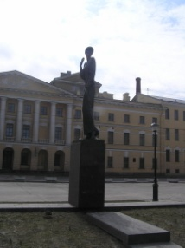Эти строки, можно сказать, стали крылатыми. Хотели отнять у нас память – оттого и убиенных, словно мусор, бульдозерами закапывали. Но нельзя «закопать» душу...

**Затем, что и в смерти блаженной боюсь  
Забыть громыхание черных марусь,**

**Забыть, как постылая хлопала дверь  
И выла старуха, как раненый зверь -**

Нельзя забыть, чтобы никогда больше трагедия «расчеловечивания» не повторилась…

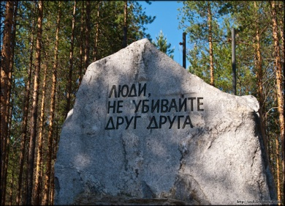 Потом, в год столетия октябрьского переворота по всей России пройдёт **Молитва Памяти**…

А тогда, словно в катакомбах времён гонения на христиан, молились русские люди, души не утратившие, о невинно убиенных...

В самом начале мы вспомнили музыкальный **«Реквием»**. «Покой вечный…», «Грозный Царь», «Судный День», «Слёзный День» и т.д. Нельзя, наверное, искать «похожести» в **Поэме** **А.А.Ахматовой**. Разве, пожалуй, глава **«Приговор»** **«Слёзный День»** напоминает…

Только в финале любого Реквиема словно стихают слёзы и стенания – и воцаряется тишина. Так и в поэме великого, последнего поэта **Серебряного Века** **А.А.Ахматовой**.

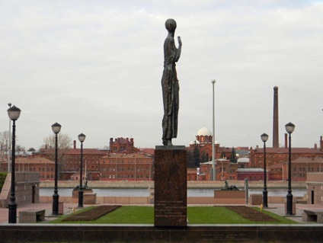**И пусть с неподвижных и бронзовых век  
Как слезы, струится подтаявший снег,**

**И голубь тюремный пусть гулит вдали,**  **И тихо идут по Неве корабли.**

И Памятник, о котором она говорит, воздвигли...

А потом и памятники жертвам незаконно пришедшей кровавой власти.

**Вечная Память невинным жертвам кровавой, народ ненавидевшей власти!**

**Упокой, Господи, души умученных, убиенных!**

**Вразуми народ русский**, **чтобы никогда больше не тонула Россия в крови народа своего!**

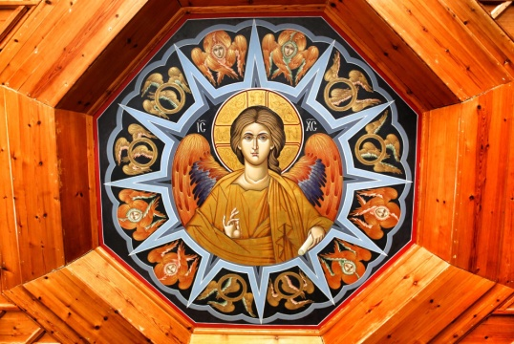

**Методическая разработка «Русский Реквием»**

**или**

**«Реквием А.А.Ахматовой как отражение Русской Трагедии»**

**Теоретическая часть**

**Реквием** – поминальная молитва у католиков, скорбная Месса. На латинский текст её писали музыку и **В.А.Моцарт**, и **Дж. Верди** – да всех не перечислить.

Только внешние «формы» не столь важны – важна суть – оттого и получила название **«Реквием»** **самая трагическая поэма великой А.А.Ахматовой**.

У православных - **Панихида, Лития** у католиков – **Реквием**. Конечно, смерть всегда печальна - но ведь все мы смертны. И звучит молитва об упокоении души, о прощении прегрешений – вольных и невольных…

**А если смерть – вернее, убийство, уничтожение становится «нормой» для боящейся за себя власти царя Ирода?! Если появление «чёрного ворона» или, как сказано в поэме, «чёрной маруси» воспринимается как приход палача – приход смерти?! Если, при появлении этой машины смерти каждый думает: «За кем и кто следующий?!».**

**Если по сути проводился «геноцид» собственного народа?! Если целенаправленно истреблялись лучшие умы, благородство происхождения?!**

Поэма создана в годы репрессий - и о репрессиях – поэт называет это время **«страшными годами ежовщины»** по фамилии наркома внутренних дел. (Нарком – значит «народный комиссар». И эти «народные комиссары» народ тысячами мучили и казнили. Это так - заодно).

И, очевидно, само слово – само понятие **«Реквием»** в восприятии русского человека двадцатого века несколько утрачивает связь с Панихидой – с известными каждому словами: **«Со святыми упокой, Христе, души раб Твоих…»** и становится синонимом **трагедии.** Появляется понятие **«Русский Реквием».**

По сути, это название можно отнести и к некоторым произведениям **Н.С.Гумилёва, О.Э.Мандельштама** и не только, наверное. (Великая «троица» поэтов одного литературного направления - А.А.Ахматова, Н.С.Гумилёв, О.Э. Мандельштам, которых можно назвать Мучениками Неявленными).

**«Реквием»** - по сути, даже не название, а понятие, точно отразившее трагедию России. Итак, поэма **«Реквием»** создавалась **А.А.Ахматовой** из отдельных отрывков, написанных **с 1935 по 1940 года.** Крик души! Череда криков! Оттого и стихотворный размер отрывков разный.

**И ещё надо очень хорошо понимать – появись тогда хоть одна строка - просто написанная на клочке бумаги, обмолвись кто-то хоть словом – и живым не бывать никому – уж по крайней мере, не миновать ареста или ссылки.**

Вот когда проверяется настоящая дружба - **А.А.Ахматова** начитывала выстраданные строки своим друзьям – и они запоминали. Запоминали и удерживали в памяти до тех пор, пока можно будет хотя бы вслух произнести.

**Данная разработка рассчитана на два последовательно идущих занятия. И разделение на два занятия условно и в чём-то зависит от конкретной аудитории.**

**Занятия построены на последовательности частей «Реквиема» А.А.Ахматовой. произведение читает преподаватель. Некоторые части могут прочитать хорошо владеющие словом студенты.**

**Ход занятий**

**1. Преподаватель говорит о том, что написано, в теоретической части, и читает строки, ставшие эпиграфом.**

**Нет, и не под чуждым небосводом,**

**И не под защитой чуждых крыл,-**

**Я была тогда с моим народом,**

**Там, где мой народ, к несчастью, был.**

А дальше читается прозаическое скорбное воспоминание, написанное несколько раньше – в 1957г.

**Вместо предисловия**

**В страшные годы ежовщины я провела семнадцать месяцев в тюремных очередях в Ленинграде. Как-то раз кто-то "опознал" меня. Тогда стоящая за мной женщина, которая, конечно, никогда не слыхала моего имени, очнулась от свойственного нам всем оцепенения и спросила меня на ухо (там все говорили шепотом):**

**- А это вы можете описать?**

**И я сказала:**

**- Могу.**

**Тогда что-то вроде улыбки скользнуло по тому, что некогда было ее лицом.**

Также преподаватель говорит, что сама **А.А.Ахматова** аресту не подвергалась – хотя был уже написан приказ – но что-то у «них» не получилось…

Но рядом гибли близкие люди - её муж профессор был арестован и расстрелян, как и первый муж – Поэт – Мученик, Герой Отечества **Н.С.Гумилёв**. А семнадцать месяцев в тюремных очередях она провела к сыну – **Льву**. Поэтому в произведении есть строки **«муж в могиле, сын в тюрьме»**.

Говорит о том, что впоследствии сын **Л.Н.Гумилёв** отсидит в тюрьмах в общей сложности 14 лет – «то за отца, то за мать», но в 1941г. пойдёт по чужим документам воевать. Воевать за Россию, а не за сломавшую тысячи людских жизней власть. Он станет профессором, доживёт до 80 лет. Только, к сожалению, детей у них с супругой не будет. По вине тех, кто допрашивал в тюрьмах…).

______________________________________________________

**2. Преподаватель читает** **Посвящение и Вступление**

**Посвящение**

**Перед этим горем гнутся горы,  
Не течет великая река,  
Но крепки тюремные затворы,  
А за ними «каторжные норы»  
И смертельная тоска.  
Для кого-то веет ветер свежий,  
Для кого-то нежится закат —  
Мы не знаем, мы повсюду те же,  
Слышим лишь ключей постылый скрежет  
Да шаги тяжелые солдат.  
Подымались как к обедне ранней,  
По столице одичалой шли,  
Там встречались, мертвых бездыханней,  
Солнце ниже, и Нева туманней,  
А надежда все поет вдали.  
Приговор… И сразу слезы хлынут,  
Ото всех уже отделена,  
Словно с болью жизнь из сердца вынут,  
Словно грубо навзничь опрокинут,  
Но идет… Шатается… Одна…  
Где теперь невольные подруги  
Двух моих осатанелых лет?  
Что им чудится в сибирской вьюге,  
Что мерещится им в лунном круге?  
Им я шлю прощальный свой привет.**

**Вступление**

**Это было, когда улыбался  
Только мертвый, спокойствию рад.  
И ненужным привеском качался  
Возле тюрем своих Ленинград.  
И когда, обезумев от муки,  
Шли уже осужденных полки,  
И короткую песню разлуки  
Паровозные пели гудки,  
Звезды смерти стояли над нами,  
И безвинная корчилась Русь  
Под кровавыми сапогами  
И под шинами черных марусь.**

**Звучит отрывок из «Реквиема» В.А. Моцарта – начало. До этого**

**преподаватель вкратце говорит о Реквиеме как музыкальном произведении.**

**1. Студенты отвечают на вопросы о том, как они понимают строки: «Что им чудится в сибирской вьюге, что мерещится им в лунном круге?» 2. На вопрос, как они понимают строки: «Звезды смерти стояли над нами».**

**3. Также студенты отвечают на вопрос, от какого лица написано вступление и что в данном контексте означает местоимение «мы»?**

______________________________________________________

**3.** **Преподаватель (или студент) читает отрывок**

**Уводили тебя на рассвете,  
За тобой, как на выносе, шла,  
В темной горнице плакали дети,  
У божницы свеча оплыла.  
На губах твоих холод иконки,  
Смертный пот на челе… Не забыть!  
Буду я, как стрелецкие женки,  
Под кремлевскими башнями выть.**

1.**Студенты отвечают на вопрос, с каким трагическим событием сопоставляет происходящее поэт и почему именно с этим.**

**2. Также студенты отвечают на вопрос, что означает образ свечи.**

______________________________________________________

**4.** **Преподаватель (или студент) читает отрывки и повторяет о слова о судьбе самой А.А.Ахматовой – расстрелянном муже и арестованном сыне.**

**Тихо льется тихий Дон,  
Желтый месяц входит в дом.**

**Входит в шапке набекрень,  
Видит желтый месяц тень.**

**Эта женщина больна,  
Эта женщина одна.**

**Муж в могиле, сын в тюрьме,  
Помолитесь обо мне.**

**_________________**

**Нет, это не я, это кто-то другой страдает.  
Я бы так не могла, а то, что случилось,  
Пусть черные сукна покроют,  
И пусть унесут фонари…  
Ночь.**

**Один из студентов читает стихотворение М.А.Волошина «На дне преисподней»**

**С каждым днем все диче и все глуше**

**Мертвенная цепенеет ночь.**

**Смрадный ветр, как свечи, жизни тушит:**

**Ни позвать, ни крикнуть, ни помочь.**

**Темен жребий русского поэта:**

**Неисповедимый рок ведет**

**Пушкина под дуло пистолета,**

**Достоевского на эшафот.**

**Может быть, такой же жребий выну,**

**Горькая детоубийца, — Русь!**

**И на дне твоих подвалов сгину,**

**Иль в кровавой луже поскользнусь, —**

**Но твоей Голгофы не покину,**

**От твоих могил не отрекусь.**

**Доконает голод или злоба,**

**Но судьбы не изберу иной:**

**Умирать, так умирать с тобой**

**И с тобой, как Лазарь, встать из гроба!**

1.**Студенты сопоставляют главные образы произведений – свечи и ночи.**

**Один из студентов читает стихотворение О.Э.Мандельштама -** одно из самых трагических - **«Небо Вечери…**

**Небо вечери в стену влюбилось -**

**Все изрублено светом рубцов -**

**Провалилось в нее, отразилось,**

**Превратилось в тринадцать голов.**

**Bот оно, мое небо ночное,**

**Пред которым как мальчик стою,**

**Холодеет спина, очи ноют,**

**Стенобитную твердь я ловлю.**

**И под каждым ударом тарана**

**Осыпаются звезды без глаз, -**

**Той же вечери новые раны,**

**Неоконченной вечности мгла.**

**2**.**Студенты сопоставляют стихотворение с предыдущими.**

**____________________________________________________________________**

**4.** **Преподаватель (или студент) читает отрывок**

**Показать бы тебе, насмешнице  
И любимице всех друзей,  
Царскосельской веселой грешнице,  
Что случится с жизнью твоей —  
Как трехсотая, с передачею,  
Под Крестами будешь стоять  
И своею слезою горячею  
Новогодний лед прожигать.  
Там тюремный тополь качается,  
И ни звука — а сколько там  
Неповинных жизней кончается…**

Преподаватель рассказывает о **«Царскосельской веселой грешнице» - знаменитой Царскосельской**  **Статуи Девушки над разбитым кувшином.** Девушки, воспетой и **А.С.Пушкиным**, и самой **А.А.Ахматовой** лет за двадцать до создания **«Реквиема»**.

**Урну с водой уронив, об утес ее дева разбила.**

**Дева печально сидит, праздный держа черепок.**

**Чудо! не сякнет вода, изливаясь из урны разбитой;**

**Дева, над вечной струей, вечно печальна сидит.**

(Строки А.С.Пушкина)

**Уже кленовые листы**

**На пруд слетают лебединый,**

**И окровавлены кусты**

**Неспешно зреющей рябины,**

**И ослепительно стройна,**

**Поджав незябнущие ноги,**

**На камне северном она**

**Сидит и смотрит на дороги.**

**Я чувствовала смутный страх**

**Пред этой девушкой воспетой.**

**Играли на ее плечах**

**Лучи скудеющего света.**

**И как могла я ей простить**

**Восторг твоей хвалы влюбленной…**

**Смотри, ей весело грустить,**

**Такой нарядно обнаженной.**

(Строки А.А. Ахматовой).

**Студенты отвечают на вопрос, к**акую роль играет образ Царскосельской Статуи, воспетой и А.С.Пушкиным, и самой А.А.Ахматовой лет за двадцать до создания «Реквиема»?!

**_______________________________________________________**

**5.** **Преподаватель (или студент) читает отрывки**

**Семнадцать месяцев кричу,  
Зову тебя домой,  
Кидалась в ноги палачу,  
Ты сын и ужас мой.  
Все перепуталось навек,  
И мне не разобрать  
Теперь, кто зверь, кто человек,  
И долго ль казни ждать.  
И только пыльные цветы,  
И звон кадильный, и следы  
Куда-то в никуда.  
И прямо мне в глаза глядит  
И скорой гибелью грозит  
Огромная звезда.**

Преподаватель рассказывает о том, как пришлось А.А.Ахматовой ради спасения сына написала «хвалебную оду» Сталину, чего бы, конечно, никогда бы не было без столь страшной необходимости. Потому и появятся строки **«кидалась в ноги палачу»**. Какое точное «определение» власти! …

**____________________________________________________**

**Легкие летят недели,  
Что случилось, не пойму.  
Как тебе, сынок, в тюрьму  
Ночи белые глядели,  
Как они опять глядят  
Ястребиным жарким оком,  
О твоем кресте высоком  
И о смерти говорят.**

**Звучит отрывок из «Stabat Mater» Дж. Перголези. (Преподаватель объясняет, что означает название).**

**1. Студенты отвечают на вопрос, что значит в данном контексте местоимение «я», если сын А.А.Ахматовой не был расстрелян.**

**2. А также на вопрос, к**акую роль играет Образ Креста и Распятия?

**___________________________________________________________________**

**6.** **Преподаватель (или студент) читает отрывок, ставший почти самостоятельным произведением**

**Приговор**

**И упало каменное слово  
На мою еще живую грудь.  
Ничего, ведь я была готова,  
Справлюсь с этим как-нибудь.**

**У меня сегодня много дела:  
Надо память до конца убить,  
Надо, чтоб душа окаменела,  
Надо снова научиться жить.**

**А не то… Горячий шелест лета,  
Словно праздник за моим окном.  
Я давно предчувствовала этот  
Светлый день и опустелый дом.**

**Звучит отрывок из «Реквиема» В.А. Моцарта «Слёзный день»**

**___________________________________________________________________**

**7.** **Преподаватель (или студент) читает отрывок**

**К смерти**

**Ты все равно придешь — зачем же не теперь?  
Я жду тебя — мне очень трудно.  
Я потушила свет и отворила дверь  
Тебе, такой простой и чудной.  
Прими для этого какой угодно вид,  
Ворвись отравленным снарядом  
Иль с гирькой подкрадись, как опытный бандит,  
Иль отрави тифозным чадом.**

**Иль сказочкой, придуманной тобой  
И всем до тошноты знакомой,-  
Чтоб я увидела верх шапки голубой  
И бледного от страха управдома.  
Мне все равно теперь. Клубится Енисей,  
Звезда Полярная сияет.  
И синий блеск возлюбленных очей  
Последний ужас застилает.**

**Студенты отвечают на вопрос, кто говорит со смертью и почему.**

**______________________________________________________________**

8**.** **Преподаватель (или студент) читает отрывок**

**Уже безумие крылом  
Души накрыло половину,  
И поит огненным вином  
И манит в черную долину.**

**И поняла я, что ему  
Должна я уступить победу,  
Прислушиваясь к своему  
Уже как бы чужому бреду.**

**И не позволит ничего  
Оно мне унести с собою  
(Как ни упрашивай его  
И как ни докучай мольбою):**

**Ни сына страшные глаза —  
Окаменелое страданье,  
Ни день, когда пришла гроза,  
Ни час тюремного свиданья,**

**Ни милую прохладу рук,  
Ни лип взволнованные тени,  
Ни отдаленный легкий звук —  
Слова последних утешений.**

**А после читается отрывок из «Поэмы без героя» (Студентом или преподавателем)**

**Ты спроси у моих современниц,**

**Каторжанок, стопятниц, пленниц,**

**И к тебе порасскажем мы,**

**Как в беспамятном жили страхе,**

**Как растили детей для плахи,**

**Для застенка и для тюрьмы.**

**Посинелые стиснув губы,**

**Обезумевшие Гекубы**

**И Кассандры из Чухломы**

**Загремим мы безмолвным хором,**

**Мы — увенчанные позором:**

**«По ту сторону ада мы».**

**1. Студенты отвечают на вопрос, какие в стихотворении присутствуют символы и что они означают. (Подсказано студентом 1 курса).**

**2. Также отвечают на вопрос, что значит «Поэма без героя» и почему название это подходит и к «Реквиему».**

________________________________________________________________

9. **Преподаватель (или студент) читает эту главу**

**Распятие**

*Не рыдай Мене, Мати,  
во гробе зрящия.*

**Хор ангелов великий час восславил,  
И небеса расплавились в огне.  
Отцу сказал: «Почто Меня оставил!»  
А Матери: «О, не рыдай Мене…»**

**Магдалина билась и рыдала,  
Ученик любимый каменел,  
А туда, где молча Мать стояла,  
Так никто взглянуть и не посмел.**

**Звучит отрывок из «Реквиема» В.А. Моцарта «Судный день».**

**Студенты отвечают на вопрос о сути названия «Распятие».**

**____________________________________________________________________**

10. **Преподаватель (или студент) читает Эпилог.**

**I**

**Узнала я, как опадают лица,  
Как из-под век выглядывает страх,  
Как клинописи жесткие страницы  
Страдание выводит на щеках,  
Как локоны из пепельных и черных  
Серебряными делаются вдруг,  
Улыбка вянет на губах покорных,  
И в сухоньком смешке дрожит испуг.  
И я молюсь не о себе одной,  
А обо всех, кто там стоял со мною,  
И в лютый холод, и в июльский зной  
Под красною ослепшею стеною.**

**1. Студенты отвечают на вопрос о том, какое слово они считают главным в 1 части эпилога.**

**II**

**Опять поминальный приблизился час.  
Я вижу, я слышу, я чувствую вас:**

**И ту, что едва до окна довели,  
И ту, что родимой не топчет земли,**

**И ту, что красивой тряхнув головой,  
Сказала: «Сюда прихожу, как домой».**

**Хотелось бы всех поименно назвать,  
Да отняли список, и негде узнать.**

**Для них соткала я широкий покров  
Из бедных, у них же подслушанных слов.**

**О них вспоминаю всегда и везде,  
О них не забуду и в новой беде,**

**И если зажмут мой измученный рот,  
Которым кричит стомильонный народ,**

**Пусть так же они поминают меня  
В канун моего поминального дня.**

**А если когда-нибудь в этой стране  
Воздвигнуть задумают памятник мне,**

**Согласье на это даю торжество,  
Но только с условьем — не ставить его**

**Ни около моря, где я родилась:  
Последняя с морем разорвана связь,**

**Ни в царском саду у заветного пня,  
Где тень безутешная ищет меня,**

**А здесь, где стояла я триста часов  
И где для меня не открыли засов.**

**Затем, что и в смерти блаженной боюсь  
Забыть громыхание черных марусь,**

**Забыть, как постылая хлопала дверь  
И выла старуха, как раненый зверь.**

**И пусть с неподвижных и бронзовых век  
Как слезы, струится подтаявший снег,**

**И голубь тюремный пусть гулит вдали,  
И тихо идут по Неве корабли.**

**Звучит отрывок из «Реквиема» В.А. Моцарта - финал**

**2. Далее студенты отвечают на вопрос, чего боится героиня «Реквиема».**

**3. Студенты отвечают на вопрос какое выражение стало практически «крылатым» и как они его понимают.**

**Преподаватель объясняет, как обычно завершается Реквием и как отражено это в поэме.**

.